

Projet 1 : Maison écologique
Partie 2 : Choix du site et carte conceptuelle
Équipe Home Green Home

Travail présenté à
Monsieur Daniel Forgues, Ph.D.

Dans le cadre du cours
Environnement et bâtiments durables
CTN 735-01
Session hiver 2010

Présenté par
Équipe 4

Noms | Prénoms | Matricules | Signatures
Couture | Julie | COUJ04558508
Gosselin | Jean-Philippe | GOSJ22038406
Voyer | André | VOYA21028406
Guinard | Eric | GUIE02088202
Monteil | Aude | MONA20518801

26 janvier 2010
1. Présentation du site

Besoin du client
Les futurs occupants de la maison sont une famille composée de 4 personnes, dont 2 adultes et 2 enfants. Leur exigence est d’avoir un bâtiment « vert » ayant le moins d’impact possible sur l’environnement tout en gardant leur confort de vie. De plus, ils désirent habiter dans un quartier tranquille dans les environs de Montréal.

Le terrain
Les dimensions du terrain sont de 23 × 100 pieds. Il est situé sur la 2e avenue à Rosemont, dans l’un des plus beaux secteurs et à quelques rues des parcs Molson et Beaubien. Toutes les facilités sont à distance de marche, telles qu’un Provigo, un Pharmaprix, un Jean Coutu, un Vidéotron, des cafés et des restaurants. Une école primaire occupe la même rue. Une école d'immersion, une piscine et une bibliothèque sont situées à deux minutes de marche. Un arrêt d'autobus en ligne directe avec le métro Rosemont est présent au coin de la rue. Le choix du terrain a été réalisé en fonction des besoins du client. Sur la page suivante, l’image 1 présente une photo du site à l’état actuel.

Choix du terrain
La décision de prendre un terrain en ville a pour but de ne pas déboiser ou détériorer un espace naturel mais aussi d’initier un projet qui pourrait réellement voir le jour. Ce terrain est assez grand pour accueillir un système de bassin drainant les eaux grises et un système de captage et de filtration des eaux de pluie. La configuration des bâtiments voisins n’affectera pas un système de captation solaire.

Implantation de la maison sur le terrain
Le terrain choisi n’offre pas la possibilité d’obtenir une orientation optimale pour le captage du soleil. Toutefois, nous optimiserons les systèmes pour tirer parti de cette orientation au maximum.

Concept
L’image 2 présente la carte conceptuelle. Celle-ci est divisée en cinq objectifs principaux.

Pour la santé et le confort des occupants, des matériaux ne dégageant pas de composés organiques volatiles (COV), une bonne isolation et une ventilation adéquate seront utilisés. De plus, la préfabrication permet d’avoir des conditions optimales lors de la construction et une meilleure qualité finale.

Les systèmes d’efficacité énergétique occuperont une grande place dans le bâtiment, afin d’obtenir une consommation énergétique nette zéro sur une base annuelle. Les principaux systèmes passifs utilisés seront :
- la construction d’un puits de lumière
- l’installation d’un chauffe-eau solaire
- un système d’éclairage DEL
- de l’électroménager «Energy Star»
- l’optimisation de l’orientation des systèmes par rapport au bâtiment
- des fenêtres à double vitrage utilisant des pellicules photosensibles
- un système de ventilation naturelle

L’approche active de notre bâtiment est un système de géothermie et de panneaux solaires pour le chauffage et des panneaux photovoltaïques pour la production d’électricité.
La gestion de la maison sera automatisée. En effet, un écran permettra de contrôler l’état des systèmes de la maison et de prendre connaissance des consommations en temps réel. L’écran pouvant éventuellement afficher des conseils pour une meilleure gestion des installations, les occupants pourront ainsi ajuster leurs consommations pour diminuer leur empreinte écologique.
La conservation des ressources se fera en choisissant des matériaux locaux, renouvelables et recyclés pour la construction de la maison et en assurant une utilisation sobre de l’eau.
Le bâtiment aura une faible incidence sur l’environnement. Pendant la construction, il y aura une gestion des déchets, une toiture pâle pour ne pas créer d’îlot de chaleur, la mise en place du compostage et du recyclage ainsi qu’un contrôle de l’érosion et des sédiments.
Finalement, le bâtiment sera rentable et abordable en considérant l’ensemble de son cycle de vie.

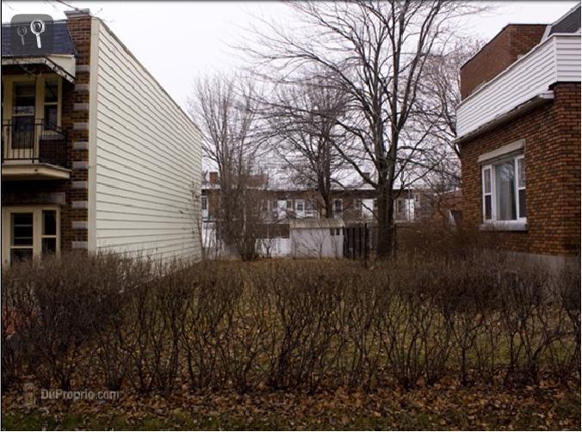
Image 1 - Localisation du site

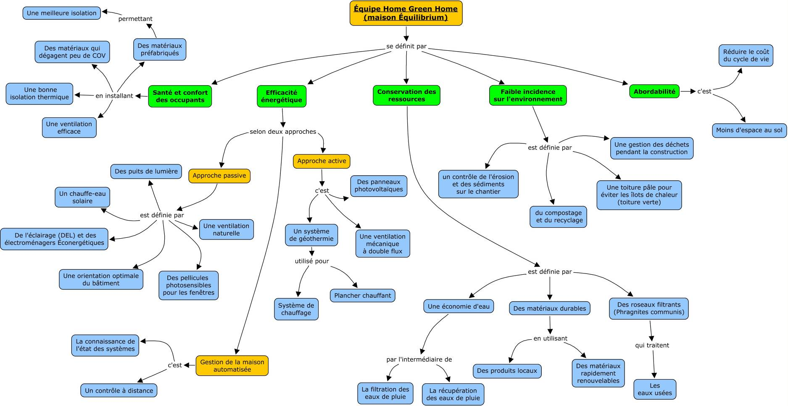

Image 2 - Carte conceptuelle
2. Programme choisi

Le programme choisi est Equilibrium. Les cinq principes de base suivants doivent être respectés :
- santé et confort des occupants
- efficacité énergétique
- conservation des ressources
- faible incidence sur l’environnement
- abordabilité (du prix de vente)

Voici les exigences et ce que nous trouvons intéressant dans celles-ci.

Premièrement, ce programme accorde une importance au confort et aux besoins des occupants. Il serait incohérent de concevoir un bâtiment « vert » sans penser au bien-être des futurs habitants. Voici les points contrôlés :
- qualité de l’air intérieur
- émissions
- confort thermique
- humidité
- taux de concentration des particules
- ventilation
- protection contre les gaz souterrains
- éclairage naturel
- lutte contre le bruit
- qualité de l’eau

Deuxièmement, ce programme est intéressant car il cible une consommation énergétique nette zéro sur une base annuelle, ce qui représente un défi non négligeable. Ce sera d’autant plus difficile d’intégrer toutes ces mesures dans un cadre urbain. Il est plus aisé d’installer plusieurs fenêtres au sud lorsque le bâtiment est sur un terrain vierge. En ville, il faut optimiser l’orientation et développer d’autres solutions pour l’efficacité énergétique. Voici les points contrôlés :
- consommation d’énergie totale nette sur une base annuelle
- stratégie relative à l’énergie renouvelable
- demande de pointe en électricité
- énergie intrinsèque

Troisièmement, il est important de bien choisir les ressources. Voici les points contrôlés pour les ressources :
- matériaux durables
- conception durable
- utilisation efficace des matériaux
- économie d’eau
- adaptabilité et flexibilité

Quatrièmement, il est important d’accorder une attention particulière à l’impact de la construction sur l’environnement. Voici les points contrôlés pour l’environnement :
- aménagement du territoire et paysager
- contrôle des sédiments et de l’érosion sur le chantier
- gestion des eaux pluviales
- gestion des eaux usées
- gestion des déchets solides
- contrôle des émissions atmosphériques polluantes

Finalement, il est important de concevoir un bâtiment au prix d’achat abordable afin de rendre celui-ci accessible à la majorité de la population. Voici les points contrôlés :
- financement
- qualité marchande

3. Collaboration pendant le projet

La première étape de ce projet fut la réalisation de notre charte d’équipe afin de nous accorder sur des objectifs communs. D’abord, nous avons décrit le projet à réaliser. Ensuite, nous avons ciblé les objectifs de ce projet. Nous avons déterminé les règlements à respecter puis nous avons attribué un rôle à chaque personne suivant la méthode de gestion de projets Scrum.

Une étape primordiale est l’élaboration des règles de base pour l’équipe. Comme pour toutes les décisions importantes, nous avons inscrit sur un papier ce qui était essentiel pour nous et avons élaboré une liste de règlements en nous inspirant des désirs de chacun. Ainsi, nous devons faire preuve de discipline et d’écoute entre les membres de l’équipe. Les équipiers doivent être assidus, c’est-à-dire qu’ils doivent être présents aux rencontres et fournir la quantité de travail nécessaire au bon déroulement du projet. La communication doit occuper une place centrale afin que chacun puisse donner son opinion. Le respect mutuel, mais aussi le respect des exigences (qualité), des coûts et des délais sont des notions clé dans la réalisation du projet. Finalement, une attention particulière est portée à la cohésion et à la solidarité du groupe pour donner confiance et motivation aux membres de l’équipe.

Nous avons convenu d’une réunion de projet hebdomadaire les vendredis de 8h00 à 10h00 dans le local A-1504.

